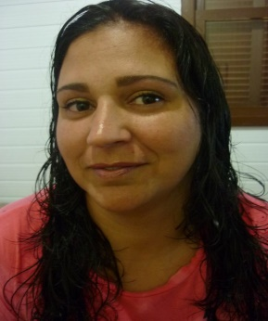
SILVIA ELISANGELA LOPES DE OLIVEIRA
ENDEREÇO: rua Fernando porto 240 charqueadas
(051) 8265-5570 - (051) 8117-9537
FORMAÇÃO:
ENSINO SUPERIOR INCOMPLETO
Cursando Técnico processos de Fabricação Mecanica
IFSUL Charqueadas

EXPERIÊNCIA PROFISSIONAL:
-ROBERTO VENCATO
CARGO: SECRETÁRIA
PERIODO: 18/03/2010 Á 23/12/2012
-COMERCVIAL MM
CARGO: GERENTE GERAL
PERIODO: 05/08/2008 Á 10/10/2012

CURSOS: INFORMÁTICA BASICA, WINDONS, WORD, DIGITAÇÃO.

